
«КНЯЖПОГОСТ»
МУНИЦИПАЛЬНŐЙ РАЙОНСА
АДМИНИСТРАЦИЯ
АДМИНИСТРАЦИЯ

МУНИЦИПАЛЬНОГО РАЙОНА
«КНЯЖПОГОСТСКИЙ»

ПОСТАНОВЛЕНИЕ

от 8 августа 2023 г. № 325

О внесении изменений в постановление администрации муниципального района «Княжпогостский» от 01.03.2021 № 75 «Об утверждении Правил землепользования и застройки муниципального образования сельского поселения «Серёгово»

В соответствии с ч. 3.3 ст. 33 Градостроительного кодекса Российской Федерации, на основании заключения о результатах публичных слушаний от 21.07.2023 № 4-2023-З

ПОСТАНОВЛЯЮ:

1. Внести в приложение к постановлению администрации муниципального района «Княжпогостский» от 01.03.2021 № 75 «Об утверждении Правил землепользования и застройки муниципального образования сельского поселения «Серёгово» (далее – Правила) следующие изменения:
1.1. статью 53.1 Правил изложить в следующей редакции:
«Статья 53.1. О-1. Многофункциональная общественно-деловая зона.

1. Виды разрешенного использования земельных участков и объектов капитального строительства в границах территориальной зоны О-1:

Код  (числовое обозначение вида разрешённого использования земельного участка) | Наименование вида разрешённого  использования земельного участка
 | ОСНОВНЫЕ ВИДЫ РАЗРЕШЕННОГО ИСПОЛЬЗОВАНИЯ
3.1.1 | предоставление коммунальных услуг;
3.2 | социальное обслуживание;
3.2.3 | оказание услуг связи;
3.3 | бытовое обслуживание;
3.4.1 | амбулаторно-поликлиническое обслуживание;
3.5.1 | дошкольное, начальное и среднее общее образование
3.7.1 | осуществление религиозных обрядов;
3.6.1 | объекты культурно-досуговой деятельности;
3.8.1 | государственное управление;
4.4 | магазины;
4.6 | общественное питание;
4.7 | гостиничное обслуживание;
5.1 | спорт;
8.3 | обеспечение внутреннего правопорядка;
9.3 | историко-культурная деятельность
12.0 | земельные участки (территории) общего пользования;
 | УСЛОВНО РАЗРЕШЕННЫЕ ВИДЫ ИСПОЛЬЗОВАНИЯ
6.8 | связь;
 | ВСПОМОГАТЕЛЬНЫЕ ВИДЫ РАЗРЕШЕННОГО ИСПОЛЬЗОВАНИЯ
4.9 | служебные гаражи;

2. Предельные (минимальные и (или) максимальные) размеры земельных участков, предельные параметры разрешенного строительства, реконструкции объектов капитального строительства, расположенных в зоне О-1:

1. | Минимальные отступы от границ земельных участков в целях определения мест допустимого размещения зданий строений, сооружений, за пределами которых запрещено строительство зданий, строений, сооружений  (при условии соблюдения требований пожарной безопасности, гигиенических требований к инсоляции и солнцезащите помещений жилых и общественных зданий и территорий, в том числе норм освещённости) | м | 3
 | для кодов 4.4, 4.6 | м | 1
 | для кодов 3.1.1, 6.8, 4.9, 9.3:  при площади земельного участка менее или равным 100 кв.м.  при площади земельного участка более 100 кв. м. | м  м | 0,2  1
2. | Предельное количество этажей или предельную высоту зданий, строений, сооружений:
 | Предельная высота зданий, строений, сооружений  для кодов 3.3, 3.4.1, 3.5.1, 3.6.1, 4.7 | м | 9
 | для кодов 3.2, 3.2.3, 3.8.1, 4.4, 4.6, 5.1, 8.3, 4.9 | м | 6
 | для кодов 3.1.1, 3.7.1, 6.8 | м | не подлежит  установлению
 | Предельное количество этажей  для кодов 3.2, 3.2.3, 3.3, 3.4.1, 3.5.1, 3.6.1, 3.8.1, 4.4, 4.6, 4.7, 5.1, 8.3, 4.9 |  | 1
 | для кодов 3.1.1, 3.7.1, 6.8, 9.3 |  | не подлежит  установлению
3. | Максимальный процент застройки в границах земельного участка, определяемый как отношение суммарной площади земельного участка, которая может быть застроена, ко всей площади земельного участка
 | для кодов 3.2, 3.2.3, 3.3, 3.4.1, 3.5.1, 3.7.1, 3.6.1, 3.8.1, | % | 60
 | для кодов 4.4, 4.6, 4.7, 8.3 | % | 70
 | для кодов 3.1.1, 5.1, 6.8, 4.9, 9.3 | % | не подлежит установлению
4. | Предельные (минимальные и (или) максимальные) размеры земельных участков, в том числе их площадь:
 | Минимальный размер земельного участка  для кодов 4.4 | кв. м | 200
 | для кодов 4.6 | кв. м | 400
 | для кодов 3.2, 3.2.3, 3.3, 3.6.1, 3.8.1, 8.3 | кв. м. | 600
 | для кодов 3.1.1, 3.4.1, 3.5.1, 3.7.1, 5.1, 6.8, 4.9, 4.7, 9.3 | кв. м. | не подлежит установлению  (принимается в соответствии со сводом правил СП 42.13330.2011 «СниП 2.07.01-89* «Градостроительство. Планировка и застройка городских и сельских поселений»)
для кода 12.0: в соответствии с пунктом 2 части 4 статьи 36 Градостроительного кодекса Российской Федерации действие градостроительных регламентов не распространяется на земельные участки в границах территорий общего пользования
5. Основные требования при благоустройстве территории:
1) организация подъездов и подходов с твердым покрытием, при этом тротуары выполняются в одном уровне с бордюрным камнем, с устройством безбарьерных проездов и организацией съездов для маломобильных групп населения;
2) организация парковочных мест для обслуживания общественных зданий, строений;
3) организация наружного освещения с радиусом действия не менее 15 м;
4) разбивка цветников и газонов.

3. Ограничения использования земельных участков и объектов капитального строительства, устанавливаемые в соответствии с законодательством Российской Федерации:
Не допускается размещение объектов капитального строительства в санитарно-защитных зонах, охранных зонах инженерных коммуникаций, установленных в предусмотренном действующим законодательстве порядке.
Ограничения использования земельных участков и объектов капитального строительства по экологическим условиям и нормативному режиму хозяйственной деятельности для различных зон установлены в главе 11 Правил.».

1.2. Описание местоположения границ территориальной зоны Р-1. Зона объектов рекреационного назначения, сельского поселения «Серёгово Княжпогостского муниципального района Республики Коми изложить в новой редакции согласно приложению № 1 к настоящему постановлению.

1.3. Описание местоположения границ территориальной зоны С-1. Зона кладбищ, сельского поселения «Серёгово Княжпогостского муниципального района Республики Коми изложить в новой редакции согласно приложению № 2 к настоящему постановлению.

2. Настоящее постановление вступает в силу со дня опубликования.

Глава МР «Княжпогостский» -
руководитель администрации А.Л. Немчинов

Приложение № 1
к постановлению администрации
муниципального района «Княжпогостский»
от 8 августа 2023 г. № 325

ГРАФИЧЕСКОЕ ОПИСАНИЕ
МЕСТОПОЛОЖЕНИЯ ГРАНИЦ НАСЕЛЕННЫХ ПУНКТОВ, ТЕРРИТОРИАЛЬНЫХ ЗОН, ОСОБО ОХРАНЯЕМЫХ ПРИРОДНЫХ ТЕРРИТОРИЙ, ЗОН С ОСОБЫМИ УСЛОВИЯМИ ИСПОЛЬЗОВАНИЯ ТЕРРИТОРИИ
Граница территориальной зоны Р-1. Зона объектов рекреационного назначения, сельского поселения "Серегово" Княжпогостского муниципального района Республики Коми
(наименование объекта, местоположение границ которого описано (далее - объект)
Раздел 1
Сведения об объекте
№ п/п | Характеристики объекта | Описание характеристик
1 | 2 | 3
1 | Местоположение объекта | Республика Коми, Княжпогостский район, сельское поселение "Серёгово"
2 | Площадь объекта +/- величина погрешности определения площади  (Р+/- Дельта Р) | 319024 кв.м ± 1296 кв.м
3 | Иные характеристики объекта | Вид объекта реестра границ: Территориальная зона  Реестровый номер: 11:10-7.28  Виды разрешенного использования земельных участков, расположенных в территориальной зоне:  Основной вид разрешенного использования:  3.1.1 предоставление коммунальных услуг;  5.0 отдых (рекреация);  5.1.3 площадки для занятия спортом;  Условно разрешенный вид разрешенного использования:  4.10 выставочно-ярмарочная деятельность;  Вспомогательные виды:  12.0 земельные участки (территории) общего пользования;

Раздел 2
Сведения о местоположении границ объекта
1. Система координат МСК-11, 4 зона
2. Сведения о характерных точках границ объекта
Обозначение  характерных точек границ | Координаты, м |  | Метод определения координат характерной точки | Средняя квадратическая погрешность положения характерной точки (М_{t}), м | Описание обозначения точки на местности (при наличии)
Обозначение  характерных точек границ | Х | Y | Метод определения координат характерной точки |  | Описание обозначения точки на местности (при наличии)
1 | 2 | 3 | 4 | 5 | 6
– | – | – | – | – | –
3. Сведения о характерных точках части (частей) границы объекта
Обозначение  характерных точек части границы | Координаты, м |  | Метод определения координат характерной точки | Средняя квадратическая погрешность положения характерной точки (М_{t}), м | Описание обозначения точки на местности (при наличии)
Обозначение  характерных точек части границы | Х | Y | Метод определения координат характерной точки |  | Описание обозначения точки на местности (при наличии)
1 | 2 | 3 | 4 | 5 | 6
– | – | – | – | – | –

Раздел 3
Сведения о местоположении измененных (уточненных) границ объекта
1. Система координат МСК-11, 4 зона
2. Сведения о характерных точках границ объекта
Обозначение  характерных точек границ | Существующие координаты, м |  | Измененные (уточненные) координаты, м |  | Метод определения координат характерной точки | Средняя квадратическая погрешность положения характерной точки (Мt), м | Описание обозначения точки на местности (при наличии)
Обозначение  характерных точек границ | Х | Y | Х | Y | Метод определения координат характерной точки |  | Описание обозначения точки на местности (при наличии)
1 | 2 | 3 | 4 | 5 | 6 | 7 | 8
(1) | – | – | – | – | – | – | –
1 | 699674.39 | 4433862.56 | 699674.39 | 4433862.56 | Геодезический метод | 0.10 | –
2 | 699641.99 | 4433894.87 | 699641.99 | 4433894.87 | Геодезический метод | 0.10 | –
3 | 699551.82 | 4433878.91 | 699551.82 | 4433878.91 | Геодезический метод | 0.10 | –
4 | 699525.96 | 4433840.95 | 699525.96 | 4433840.95 | Геодезический метод | 0.10 | –
5 | 699437.82 | 4433824.86 | 699437.82 | 4433824.86 | Геодезический метод | 0.10 | –
6 | 699397.66 | 4433876.57 | 699397.66 | 4433876.57 | Геодезический метод | 0.10 | –
7 | 699421.31 | 4433915.91 | 699421.31 | 4433915.91 | Геодезический метод | 0.10 | –
8 | 699410.32 | 4433960.31 | 699410.32 | 4433960.31 | Геодезический метод | 0.10 | –
9 | 699417.59 | 4433990.72 | 699417.59 | 4433990.72 | Геодезический метод | 0.10 | –
10 | 699377.56 | 4433990.66 | 699377.56 | 4433990.66 | Геодезический метод | 0.10 | –
11 | 699333.02 | 4433989.30 | 699333.02 | 4433989.30 | Геодезический метод | 0.10 | –
12 | 699314.30 | 4433986.94 | 699314.30 | 4433986.94 | Геодезический метод | 0.10 | –
13 | 699307.31 | 4433985.14 | 699307.31 | 4433985.14 | Геодезический метод | 0.10 | –
14 | 699268.50 | 4433975.17 | 699268.50 | 4433975.17 | Геодезический метод | 0.10 | –
15 | 699274.50 | 4433956.54 | 699274.50 | 4433956.54 | Геодезический метод | 0.10 | –
16 | 699289.65 | 4433908.49 | 699289.65 | 4433908.49 | Геодезический метод | 0.10 | –
17 | 699313.55 | 4433832.70 | 699313.55 | 4433832.70 | Геодезический метод | 0.10 | –
18 | 699263.40 | 4433806.82 | 699263.40 | 4433806.82 | Геодезический метод | 0.10 | –
19 | 699074.66 | 4433724.74 | 699074.66 | 4433724.74 | Геодезический метод | 0.10 | –
20 | 698863.51 | 4433645.65 | 698863.51 | 4433645.65 | Геодезический метод | 0.10 | –
21 | 698728.78 | 4433582.61 | 698728.78 | 4433582.61 | Геодезический метод | 0.10 | –
22 | 698578.05 | 4433511.20 | 698578.05 | 4433511.20 | Геодезический метод | 0.10 | –
23 | 698493.26 | 4433484.54 | 698493.26 | 4433484.54 | Геодезический метод | 0.10 | –
24 | 698484.80 | 4433478.27 | 698484.80 | 4433478.27 | Геодезический метод | 0.10 | –
25 | 698401.38 | 4433416.46 | 698401.38 | 4433416.46 | Геодезический метод | 0.10 | –
26 | 698369.06 | 4433396.39 | 698369.06 | 4433396.39 | Геодезический метод | 0.10 | –
27 | 698343.22 | 4433382.61 | 698343.22 | 4433382.61 | Геодезический метод | 0.10 | –
28 | 698278.76 | 4433352.68 | 698278.76 | 4433352.68 | Геодезический метод | 0.10 | –
29 | 698256.25 | 4433347.87 | 698256.25 | 4433347.87 | Геодезический метод | 0.10 | –
30 | 698110.24 | 4433266.25 | 698110.24 | 4433266.25 | Геодезический метод | 0.10 | –
31 | 698095.83 | 4433260.15 | 698095.83 | 4433260.15 | Геодезический метод | 0.10 | –
32 | 698090.43 | 4433255.84 | 698090.43 | 4433255.84 | Геодезический метод | 0.10 | –
33 | 698046.98 | 4433239.25 | 698046.98 | 4433239.25 | Геодезический метод | 0.10 | –
34 | 698041.62 | 4433235.33 | 698041.62 | 4433235.33 | Геодезический метод | 0.10 | –
35 | 698018.91 | 4433228.16 | 698018.91 | 4433228.16 | Геодезический метод | 0.10 | –
36 | 698011.55 | 4433228.01 | 698011.55 | 4433228.01 | Геодезический метод | 0.10 | –
37 | 697990.70 | 4433221.92 | 697990.70 | 4433221.92 | Геодезический метод | 0.10 | –
38 | 697972.44 | 4433217.39 | 697972.44 | 4433217.39 | Геодезический метод | 0.10 | –
39 | 697961.32 | 4433224.86 | 697961.32 | 4433224.86 | Геодезический метод | 0.10 | –
40 | 697937.57 | 4433217.53 | 697937.57 | 4433217.53 | Геодезический метод | 0.10 | –
41 | 697885.94 | 4433211.34 | 697885.94 | 4433211.34 | Геодезический метод | 0.10 | –
42 | 697880.27 | 4433210.18 | 697880.27 | 4433210.18 | Геодезический метод | 0.10 | –
43 | 697817.13 | 4433191.64 | 697817.13 | 4433191.64 | Геодезический метод | 0.10 | –
44 | 697733.91 | 4433427.33 | 697733.91 | 4433427.33 | Геодезический метод | 0.10 | –
45 | 697640.46 | 4433326.31 | 697640.46 | 4433326.31 | Геодезический метод | 0.10 | –
46 | 697653.78 | 4433313.78 | 697653.78 | 4433313.78 | Геодезический метод | 0.10 | –
47 | 697638.02 | 4433297.03 | 697638.02 | 4433297.03 | Геодезический метод | 0.10 | –
48 | 697625.24 | 4433309.05 | 697625.24 | 4433309.05 | Геодезический метод | 0.10 | –
49 | 697520.54 | 4433201.77 | 697520.54 | 4433201.77 | Геодезический метод | 0.10 | –
50 | 697527.68 | 4433176.27 | 697527.68 | 4433176.27 | Геодезический метод | 0.10 | –
51 | 697560.42 | 4433070.78 | 697560.42 | 4433070.78 | Геодезический метод | 0.10 | –
52 | 697689.77 | 4433097.02 | 697689.77 | 4433097.02 | Геодезический метод | 0.10 | –
53 | 697834.77 | 4433131.51 | 697834.77 | 4433131.51 | Геодезический метод | 0.10 | –
54 | 697885.42 | 4433150.94 | 697885.42 | 4433150.94 | Геодезический метод | 0.10 | –
55 | 697968.89 | 4433161.91 | 697968.89 | 4433161.91 | Геодезический метод | 0.10 | –
56 | 698009.49 | 4433175.06 | 698009.49 | 4433175.06 | Геодезический метод | 0.10 | –
57 | 698266.76 | 4433262.03 | 698266.76 | 4433262.03 | Геодезический метод | 0.10 | –
58 | 698438.20 | 4433323.40 | 698438.20 | 4433323.40 | Геодезический метод | 0.10 | –
59 | 698556.01 | 4433386.65 | 698556.01 | 4433386.65 | Геодезический метод | 0.10 | –
60 | 698822.40 | 4433514.34 | 698822.40 | 4433514.34 | Геодезический метод | 0.10 | –
61 | 699130.00 | 4433646.09 | 699130.00 | 4433646.09 | Геодезический метод | 0.10 | –
62 | 699234.47 | 4433685.55 | 699234.47 | 4433685.55 | Геодезический метод | 0.10 | –
63 | 699336.61 | 4433738.36 | 699336.61 | 4433738.36 | Геодезический метод | 0.10 | –
64 | 699586.97 | 4433830.88 | 699586.97 | 4433830.88 | Геодезический метод | 0.10 | –
1 | 699674.39 | 4433862.56 | 699674.39 | 4433862.56 | Геодезический метод | 0.10 | –
(2) | – | – | – | – | – | – | –
65 | 697744.44 | 4433448.46 | 697744.44 | 4433448.46 | Геодезический метод | 0.10 | –
66 | 697724.23 | 4433507.77 | 697724.23 | 4433507.77 | Геодезический метод | 0.10 | –
67 | 697725.02 | 4433512.36 | 697725.02 | 4433512.36 | Геодезический метод | 0.10 | –
68 | 697707.50 | 4433511.07 | 697707.50 | 4433511.07 | Геодезический метод | 0.10 | –
69 | 697639.99 | 4433511.56 | 697639.99 | 4433511.56 | Геодезический метод | 0.10 | –
70 | 697619.17 | 4433487.86 | 697619.17 | 4433487.86 | Геодезический метод | 0.10 | –
71 | 697596.81 | 4433462.42 | 697596.81 | 4433462.42 | Геодезический метод | 0.10 | –
72 | 697550.13 | 4433416.73 | 697550.13 | 4433416.73 | Геодезический метод | 0.10 | –
73 | 697617.55 | 4433347.85 | 697617.55 | 4433347.85 | Геодезический метод | 0.10 | –
74 | 697628.80 | 4433337.27 | 697628.80 | 4433337.27 | Геодезический метод | 0.10 | –
75 | 697718.54 | 4433434.50 | 697718.54 | 4433434.50 | Геодезический метод | 0.10 | –
65 | 697744.44 | 4433448.46 | 697744.44 | 4433448.46 | Геодезический метод | 0.10 | –
(3) | – | – | – | – | – | – | –
76 | 697540.43 | 4433250.44 | 697540.43 | 4433250.44 | Геодезический метод | 0.10 | –
77 | 697461.70 | 4433330.19 | 697461.70 | 4433330.19 | Геодезический метод | 0.10 | –
н1 | – | – | 697425.96 | 4433295.20 | Аналитический метод | 1.00 | –
н2 | – | – | 697505.55 | 4433214.10 | Аналитический метод | 1.00 | –
78 | 697381.53 | 4433251.72 | – | – | Геодезический метод | 0.10 | –
79 | 697286.14 | 4433140.20 | – | – | Геодезический метод | 0.10 | –
80 | 697332.47 | 4433073.63 | – | – | Геодезический метод | 0.10 | –
81 | 697347.06 | 4433076.55 | – | – | Геодезический метод | 0.10 | –
82 | 697329.24 | 4433089.40 | – | – | Геодезический метод | 0.10 | –
83 | 697317.02 | 4433102.24 | – | – | Геодезический метод | 0.10 | –
84 | 697292.67 | 4433140.14 | – | – | Геодезический метод | 0.10 | –
85 | 697297.07 | 4433144.82 | – | – | Геодезический метод | 0.10 | –
86 | 697377.25 | 4433229.58 | – | – | Геодезический метод | 0.10 | –
87 | 697386.45 | 4433239.26 | – | – | Геодезический метод | 0.10 | –
88 | 697429.65 | 4433207.59 | – | – | Геодезический метод | 0.10 | –
89 | 697466.21 | 4433173.12 | – | – | Геодезический метод | 0.10 | –
76 | 697540.43 | 4433250.44 | 697540.43 | 4433250.44 | Геодезический метод | 0.10 | –
(4) | – | – | – | – | – | – | –
90 | 698703.94 | 4433888.80 | 698703.94 | 4433888.80 | Геодезический метод | 0.10 | –
91 | 698703.24 | 4434105.70 | 698703.24 | 4434105.70 | Геодезический метод | 0.10 | –
92 | 698651.26 | 4434105.54 | 698651.26 | 4434105.54 | Геодезический метод | 0.10 | –
93 | 698669.05 | 4433983.59 | 698669.05 | 4433983.59 | Геодезический метод | 0.10 | –
94 | 698566.52 | 4433944.20 | 698566.52 | 4433944.20 | Геодезический метод | 0.10 | –
95 | 698550.44 | 4433938.02 | 698550.44 | 4433938.02 | Геодезический метод | 0.10 | –
96 | 698577.76 | 4433855.19 | 698577.76 | 4433855.19 | Геодезический метод | 0.10 | –
97 | 698611.68 | 4433866.10 | 698611.68 | 4433866.10 | Геодезический метод | 0.10 | –
98 | 698622.33 | 4433866.36 | 698622.33 | 4433866.36 | Геодезический метод | 0.10 | –
99 | 698645.13 | 4433872.71 | 698645.13 | 4433872.71 | Геодезический метод | 0.10 | –
100 | 698675.15 | 4433880.35 | 698675.15 | 4433880.35 | Геодезический метод | 0.10 | –
90 | 698703.94 | 4433888.80 | 698703.94 | 4433888.80 | Геодезический метод | 0.10 | –
– | – | – | – | – | – | – | –
101 | 698648.01 | 4433886.46 | 698648.01 | 4433886.46 | Геодезический метод | 0.10 | –
102 | 698588.86 | 4433868.44 | 698588.86 | 4433868.44 | Геодезический метод | 0.10 | –
103 | 698572.15 | 4433931.77 | 698572.15 | 4433931.77 | Геодезический метод | 0.10 | –
104 | 698631.30 | 4433949.79 | 698631.30 | 4433949.79 | Геодезический метод | 0.10 | –
101 | 698648.01 | 4433886.46 | 698648.01 | 4433886.46 | Геодезический метод | 0.10 | –
(5) | – | – | – | – | – | – | –
105 | 698637.04 | 4434105.49 | 698637.04 | 4434105.49 | Геодезический метод | 0.10 | –
106 | 698590.46 | 4434105.34 | 698590.46 | 4434105.34 | Геодезический метод | 0.10 | –
107 | 698383.11 | 4434045.86 | 698383.11 | 4434045.86 | Геодезический метод | 0.10 | –
108 | 698241.74 | 4433989.81 | 698241.74 | 4433989.81 | Геодезический метод | 0.10 | –
109 | 698232.52 | 4433934.53 | 698232.52 | 4433934.53 | Геодезический метод | 0.10 | –
110 | 698421.76 | 4433883.47 | 698421.76 | 4433883.47 | Геодезический метод | 0.10 | –
111 | 698469.05 | 4433876.18 | 698469.05 | 4433876.18 | Геодезический метод | 0.10 | –
112 | 698544.02 | 4433897.27 | 698544.02 | 4433897.27 | Геодезический метод | 0.10 | –
113 | 698531.90 | 4433930.90 | 698531.90 | 4433930.90 | Геодезический метод | 0.10 | –
114 | 698491.84 | 4433915.51 | 698491.84 | 4433915.51 | Геодезический метод | 0.10 | –
115 | 698454.74 | 4434010.48 | 698454.74 | 4434010.48 | Геодезический метод | 0.10 | –
116 | 698461.77 | 4434038.44 | 698461.77 | 4434038.44 | Геодезический метод | 0.10 | –
117 | 698501.18 | 4434052.25 | 698501.18 | 4434052.25 | Геодезический метод | 0.10 | –
105 | 698637.04 | 4434105.49 | 698637.04 | 4434105.49 | Геодезический метод | 0.10 | –
3. Сведения о характерных точках части (частей) границы объекта
– | – | – | – | – | – | – | –

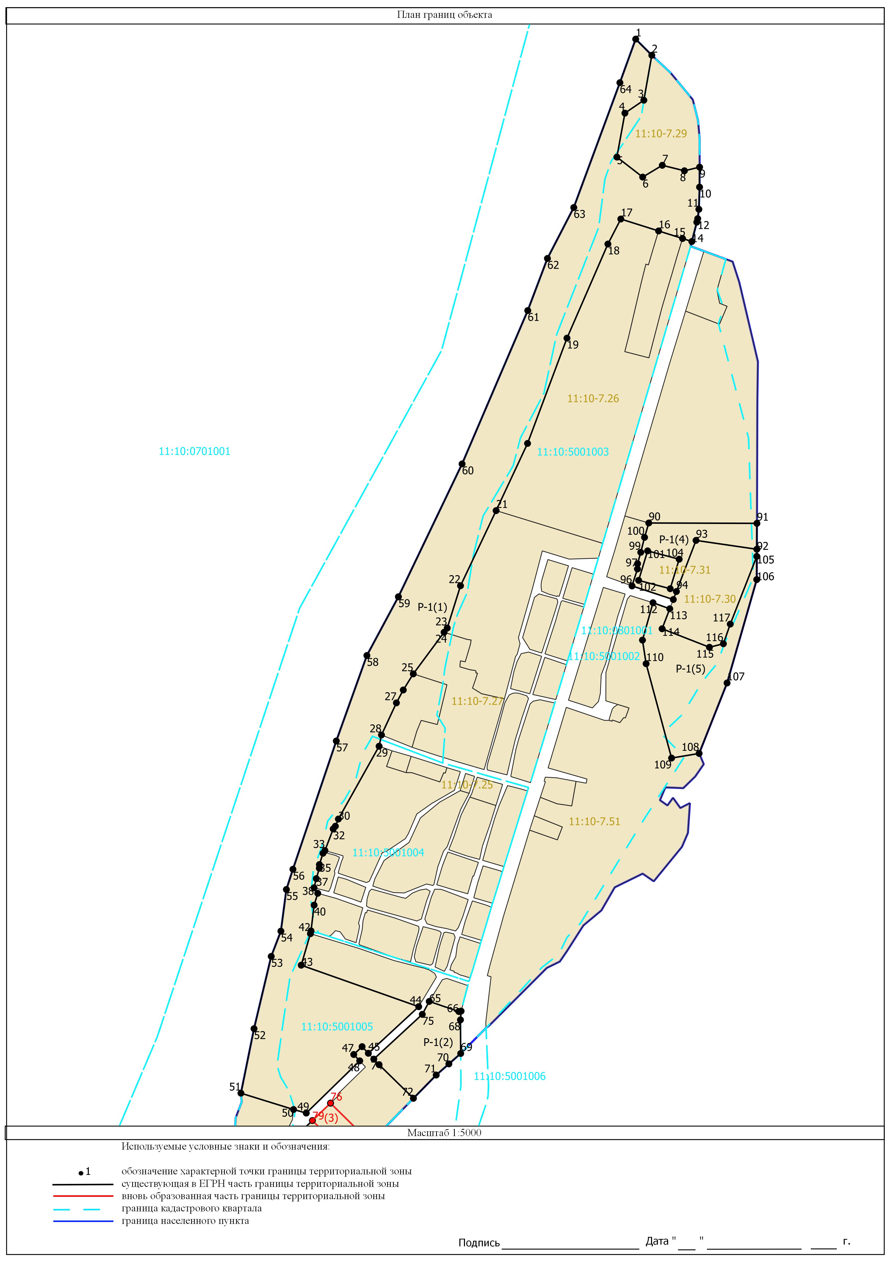

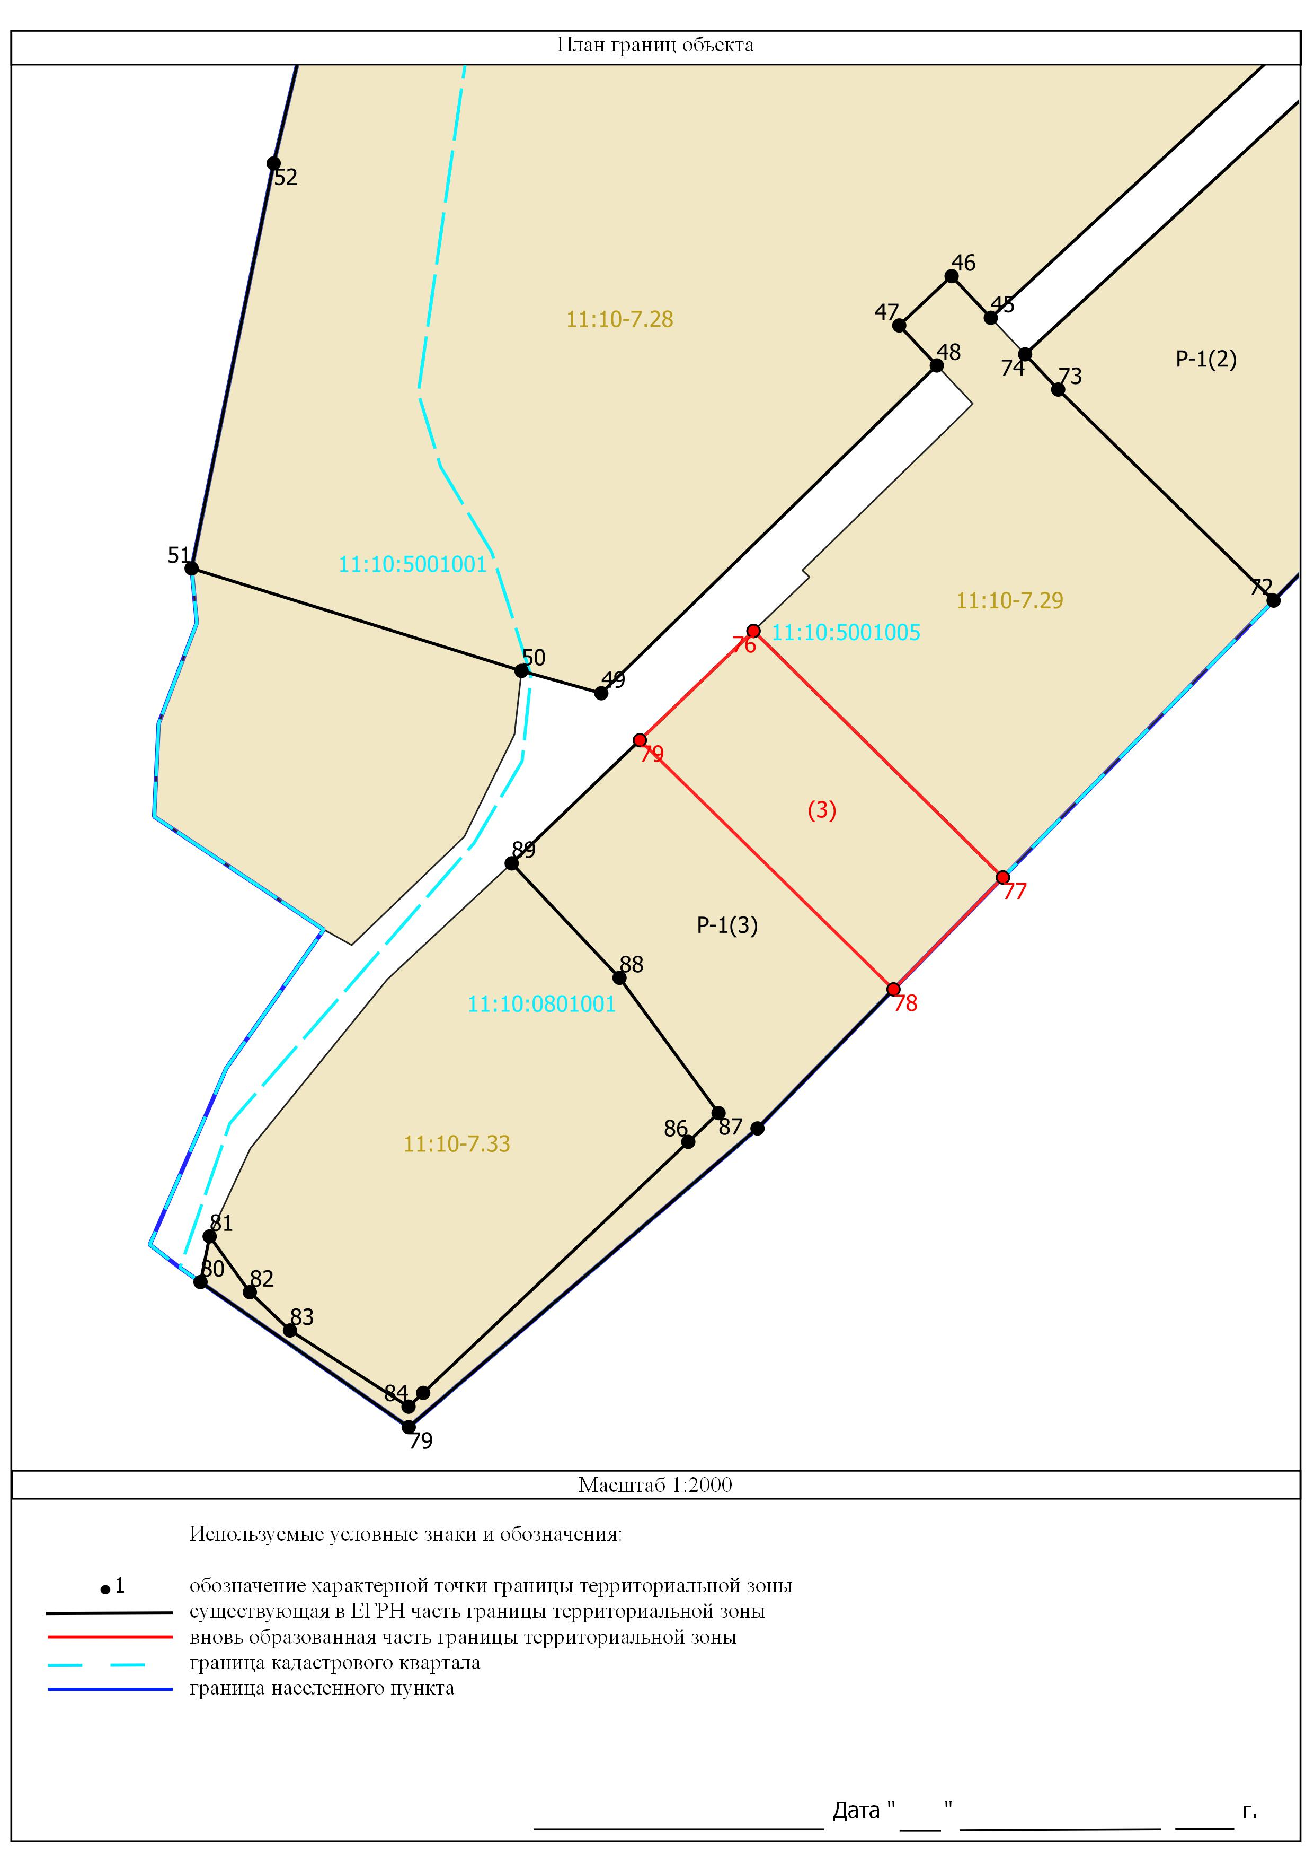

Приложение № 2
к постановлению администрации
муниципального района «Княжпогостский»
от 8 августа 2023 г. № 325

ГРАФИЧЕСКОЕ ОПИСАНИЕ
местоположения границ населенных пунктов, территориальных зон, особо охраняемых природных территорий, зон с особыми условиями использования территории

Граница территориальной зоны С-1. Зона кладбищ, сельского поселения "Серегово" Княжпогостского муниципального района Республики Коми
(наименование объекта, местоположение границ которого описано (далее - объект)
Раздел 1
Сведения об объекте
№ п/п | Характеристики объекта | Описание характеристик
1 | 2 | 3
1 | Местоположение объекта | Республика Коми, Княжпогостский район, сельское поселение "Серёгово"
2 | Площадь объекта +/- величина погрешности определения площади  (Р+/- Дельта Р) | 29631 кв.м ± 53 кв.м
3 | Иные характеристики объекта | Вид объекта реестра границ: Территориальная зона  Реестровый номер: 11:10-7.33  Виды разрешенного использования земельных участков, расположенных в территориальной зоне:  Основной вид разрешенного использования:  12.1 ритуальная деятельность;  Условно разрешенный вид разрешенного использования:  3.1.1 предоставление коммунальных услуг;  3.7.1 осуществление религиозных обрядов;  Вспомогательные виды:  12.0 земельные участки (территории) общего пользования;

Раздел 2
Сведения о местоположении границ объекта
1. Система координат МСК-11, 4 зона
2. Сведения о характерных точках границ объекта
Обозначение  характерных точек границ | Координаты, м |  | Метод определения координат характерной точки | Средняя квадратическая погрешность положения характерной точки (М_{t}), м | Описание обозначения точки на местности (при наличии)
Обозначение  характерных точек границ | Х | Y | Метод определения координат характерной точки |  | Описание обозначения точки на местности (при наличии)
1 | 2 | 3 | 4 | 5 | 6
– | – | – | – | – | –
3. Сведения о характерных точках части (частей) границы объекта
Обозначение  характерных точек части границы | Координаты, м |  | Метод определения координат характерной точки | Средняя квадратическая погрешность положения характерной точки (М_{t}), м | Описание обозначения точки на местности (при наличии)
Обозначение  характерных точек части границы | Х | Y | Метод определения координат характерной точки |  | Описание обозначения точки на местности (при наличии)
1 | 2 | 3 | 4 | 5 | 6
– | – | – | – | – | –

Раздел 3
Сведения о местоположении измененных (уточненных) границ объекта
1. Система координат МСК-11, 4 зона
2. Сведения о характерных точках границ объекта
Обозначение  характерных точек границ | Существующие координаты, м |  | Измененные (уточненные) координаты, м |  | Метод определения координат характерной точки | Средняя квадратическая погрешность положения характерной точки (Мt), м | Описание обозначения точки на местности (при наличии)
Обозначение  характерных точек границ | Х | Y | Х | Y | Метод определения координат характерной точки |  | Описание обозначения точки на местности (при наличии)
1 | 2 | 3 | 4 | 5 | 6 | 7 | 8
(1) | – | – | – | – | – | – | –
1 | 707449.91 | 4435263.20 | 707449.91 | 4435263.20 | Геодезический метод | 0.10 | –
2 | 707371.05 | 4435284.09 | 707371.05 | 4435284.09 | Геодезический метод | 0.10 | –
3 | 707355.77 | 4435231.15 | 707355.77 | 4435231.15 | Геодезический метод | 0.10 | –
4 | 707430.60 | 4435172.30 | 707430.60 | 4435172.30 | Геодезический метод | 0.10 | –
1 | 707449.91 | 4435263.20 | 707449.91 | 4435263.20 | Геодезический метод | 0.10 | –
(2) | – | – | – | – | – | – | –
5 | 697466.21 | 4433173.12 | 697466.21 | 4433173.12 | Геодезический метод | 0.10 | –
н1 | – | – | 697505.55 | 4433214.10 | Геодезический метод | 0.10 | –
н2 | – | – | 697425.96 | 4433295.20 | Геодезический метод | 0.10 | –
н3 | – | – | 697381.53 | 4433251.72 | Геодезический метод | 0.10 | –
н4 | – | – | 697286.14 | 4433140.20 | Геодезический метод | 0.10 | –
н5 | – | – | 697332.47 | 4433073.63 | Геодезический метод | 0.10 | –
6 | 697429.65 | 4433207.59 | – | – | Геодезический метод | 0.10 | –
7 | 697386.45 | 4433239.26 | – | – | Геодезический метод | 0.10 | –
8 | 697377.25 | 4433229.58 | – | – | Геодезический метод | 0.10 | –
9 | 697297.07 | 4433144.82 | – | – | Геодезический метод | 0.10 | –
10 | 697292.67 | 4433140.14 | – | – | Геодезический метод | 0.10 | –
11 | 697317.02 | 4433102.24 | – | – | Геодезический метод | 0.10 | –
12 | 697329.24 | 4433089.40 | – | – | Геодезический метод | 0.10 | –
13 | 697347.06 | 4433076.55 | 697347.06 | 4433076.55 | Геодезический метод | 0.10 | –
14 | 697375.24 | 4433089.60 | 697375.24 | 4433089.60 | Геодезический метод | 0.10 | –
15 | 697429.15 | 4433133.35 | 697429.15 | 4433133.35 | Геодезический метод | 0.10 | –
5 | 697466.21 | 4433173.12 | 697466.21 | 4433173.12 | Геодезический метод | 0.10 | –
3. Сведения о характерных точках части (частей) границы объекта
– | – | – | – | – | – | – | –

